SIMULASI KENDALI POSISI SUDUT SERVO DYNAMIXEL MENGGUNAKAN PID CONTROLLER

Pendahuluan
Motor servo merupakan aktuator yang digunakan untuk mengatur posisi sudut sesuai dengan nilai referensi yang diberikan. Motor servo banyak digunakan pada sistem robotika, seperti lengan robot, robot humanoid, robot hexapod dll. Pada proyek ini dilakukan simulasi kendali posisi sudut motor servo menggunakan metode Proportional, Integral, dan Derivative (PID) dengan Python 3. Sudut referensi ditentukan sebesar 90˚, sedangkan posisi awal motor adalah 0˚. Pengendali PID menghitung error berdasarkan selisih antara sudut referensi dan posisi aktual, kemudian menghasilkan sinyal kendali untuk menggerakkan motor menuju sudut target sudut.
Simulasi menggunakan sistem umpan balik (feedback), yaitu posisi aktual motor diperiksa secara berkala dan dibandingkan dengan referensi. Dengan hal itu, respon sistem dapat diamati berdasarkan kemampuan mencapai target sudut, rise time, overshoot, peak time, settling time, steady state error.

Penjelasan Sistem Kendali
Sistem kendali yang digunakan merupakan sistem kendali umpan balik kalang tertutup (closed-loop control). Posisi sudut aktual dibandingkan dengan sudut referensi untuk menghasilkan error. Pengendali PID mengolah error tersebut dan menghasilkan sinyal kendali yang digunakan untuk menggerakkan motor servo.

Persamaan Kendali PID
$$u\left(t\right)=K_{p}e\left(t\right)+K_{i}\int_{0}^{t}{e}\left(τ\right)dτ+K_{d}\frac{de\left(t\right)}{dt}$$

Model matematis motor servo
$$τ\frac{dθ\left(t\right)}{dt}=Ku\left(t\right)-θ\left(t\right)$$

Flowchart/Diagram Alir
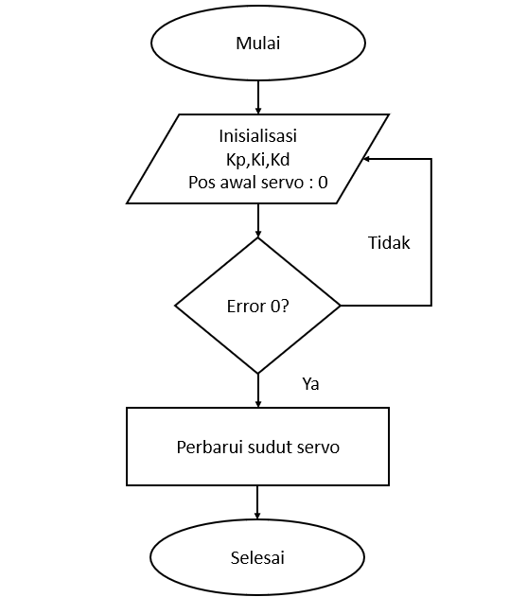

Alat dan Bahan
Hardware | Laptop
Software | Visual Studio Code

Hasil dan Pembahasan

Pengujian Sistem Dengan Kendali Proporsional (P)
Uji ke | Kp | Ki | Kd | Rise Time  (TR) | Overshoot  (Mp) | Peak Time  (TS) | Settling Time  (ST) | Steady State Errror
1 | 1,0 | 0,0 | 0,0 | 0,930 | 4,05 | 1,560 | 2,070 | 0,005
2 | 1,5 | 0,0 | 0,0 | 0,650 | 10,48 | 1,090 | 1,680 | 0,002
3 | 2,0 | 0,0 | 0,0 | 0,520 | 15,91 | 0,890 | 1,980 | 0,001
4 | 2,5 | 0,0 | 0,0 | 0,470 | 19,82 | 0,790 | 1,860 | 0,003

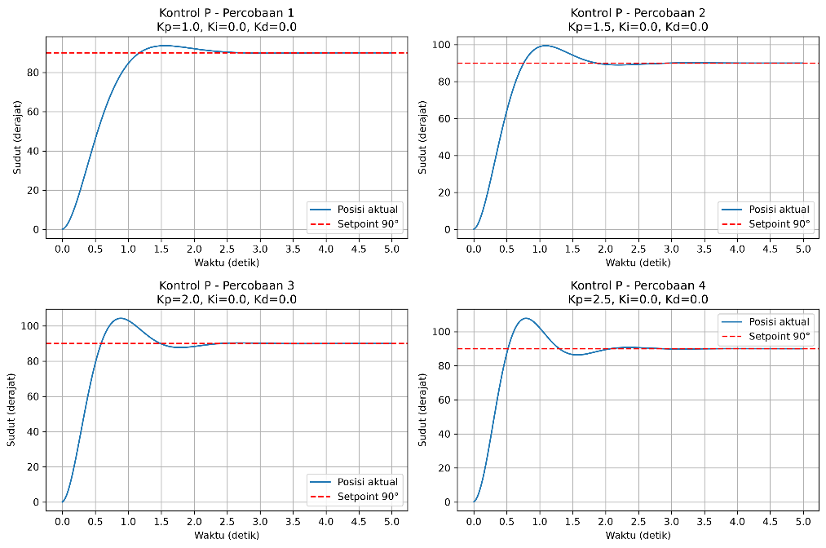
Dari hasil pengujian diatas, meningkatnya nilai $K_{p}$ dari 1,0 menjadi 2,5 menyebabkan respon sistem semakin cepat. Hal ini ditunjukkan oleh penurunan rise time dari 0,930 detik menjadi 0,470 detik dan peak time dari 1,560 detik menjadi 0,790 detik. Namun, peningkatan nilai $K_{p}$ juga menyebabkan overshoot meningkat dari 4,05% menjadi 19,82%, yang berarti sudut servo semakin besar melewati nilai setpoint sebelum stabil. Nilai settling time mengalami perubahan yang tidak konsisten, sedangkan steady-state error tetap sangat kecil, antara 0,001 hingga 0,005 derajat. Dengan data tersebut, semakin besar nilai $K_{p}$, maka semakin cepat respon sistem, namun risiko terjadinya overshoot juga semakin tinggi. Jadi, pemilihan nilai $K_{p}$perlu mempertimbangkan keseimbangan antara kecepatan respon dan kestabilan sistem.

Pengujian Sistem Dengan Kendali Proporsional Integral (PI)
Uji ke | Kp | Ki | Kd | Rise Time  (TR) | Overshoot  (Mp) | Peak Time  (TS) | Settling Time  (ST) | Steady State Errror
1 | 1,0 | 0,1 | 0,0 | 0,880 | 9,10 | 1,580 | NaN | 3,037
2 | 1,5 | 0,2 | 0,0 | 0,630 | 15,67 | 1,100 | NaN | 2,200
3 | 2,0 | 0,3 | 0,0 | 0,500 | 20,88 | 0,890 | 4,550 | 1,670
4 | 2,5 | 0,4 | 0,0 | 0,460 | 24,87 | 0,800 | 4,050 | 1,502
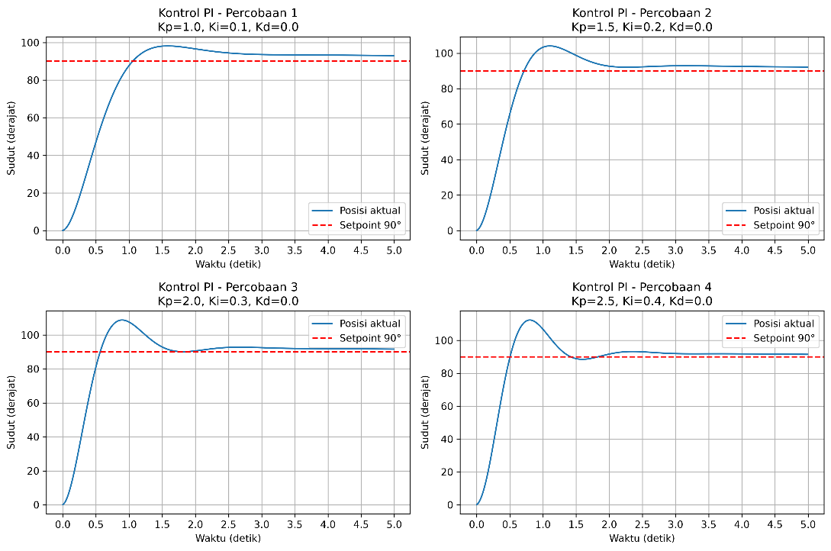
Dari hasil empat percobaan kontrol integral (I), peningkatan nilai $K_{p}$dari 1,0 menjadi 2,5 dan $K_{i}$dari 0,1 menjadi 0,4 mempunyai efek respon sistem semakin cepat, ditunjukkan oleh penurunan rise time dari 0,880 detik menjadi 0,460 detik dan peak time dari 1,580 detik menjadi 0,800 detik. Selain itu, steady-state error menurun dari 3,037 derajat menjadi 1,502 derajat, menunjukkan bahwa keluaran sistem semakin mendekati nilai target. Namun, overshoot meningkat dari 9,10% menjadi 24,87%, sehingga respon sistem cenderung melewati target lebih jauh. Percobaan 4 menghasilkan respon tercepat dan kesalahan keadaan tunak terkecil, sedangkan percobaan 1 memiliki overshoot paling rendah. Nilai settling time yang tercatat NaN pada percobaan 1 dan 2 menunjukkan bahwa waktu stabil belum terdeteksi oleh program berdasarkan kriteria yang digunakan. Secara keseluruhan, peningkatan parameter menyebabkan respon lebih cepat dan mengurangi kesalahan, tetapi perlu diimbangi dengan pengaturan yang tepat agar overshoot tidak terlalu besar dan sistem dapat mencapai kondisi stabil.

Pengujian Sistem Dengan Kendali Proporsional Integral Derivativ (PID)
Uji ke | Kp | Ki | Kd | Rise Time  (TR) | Overshoot  (Mp) | Peak Time  (TS) | Settling Time  (ST) | Steady State Errror
1 | 1,0 | 0,1 | 0,1 | 1,030 | 6,09 | 2,130 | NaN | 3,767
2 | 1,3 | 0,0 | 0,3 | 1,190 | 0,00 | 4,990 | 1,800 | 0,000
3 | 2,0 | 0,1 | 0,0 | 0,500 | 20,88 | 0,890 | 4,550 | 1,670
4 | 2,5 | 0,0 | 0,5 | 0,760 | 0,09 | 1,680 | 1,060 | 0,000
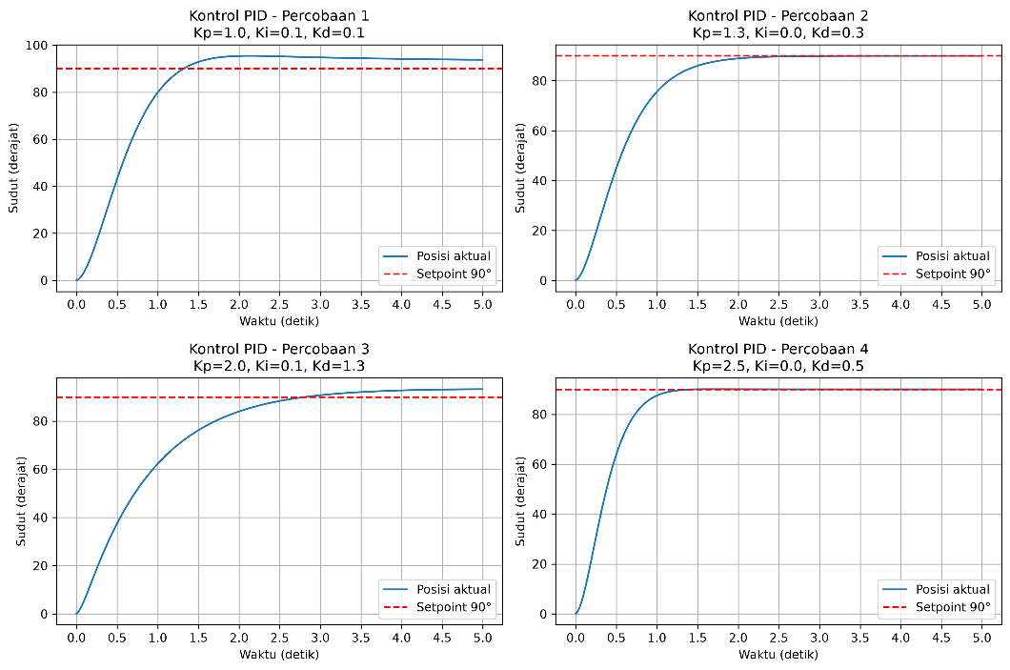
Berdasarkan hasil simulasi, penggunaan nilai integral ${(K}_{i}=0)$pada percobaan 4 menghasilkan respon sistem yang paling baik dibandingkan percobaan lainnya. Hal ini ditunjukkan oleh overshoot yang sangat kecil, yaitu 0,09%, settling time sebesar 1,060 detik, dan steady-state error sebesar 0 derajat. Nilai ${(K}_{i}=0)$ berarti komponen integral tidak aktif, sehingga sistem hanya menggunakan kendali proportional (P) dan derivative (D). Pada percobaan ini, kombinasi ${(K}_{p}=2,5)$dan ${(K}_{d}=0,5)$ menghasilkan respon yang paling baik yaitu cepat, stabil, dan mendekati target tanpa adanya komponen integral. Jadi, penggunaan nilai integral nol(0) dapat diterima karena berdasar pada hasil simulasi yang diperoleh. Tetapi, tidak berarti komponen integral selalu tidak diperlukan, karena pada sistem lain integral dapat membantu mengurangi kesalahan yang masih tersisa.

Link Source Code
https://github.com/MuhammadZandaru/Project-UTS

